Frank, Ingrid
Mitgefangen
Hilfen für Angehörige von Inhaftierten
Berlin 2004
Ch. Links Verlag
ISBN 3-86153-338-3
16,00 €
Hubka, Christine/Geist, Matthias
Reite den Drachen
Wien 2011
Verlag der Apfel
ISBN 978-3-85450-263-0
18,40 €
Wir treffen uns im Traum
Eine Projektinitiative des Psychologischen Dienstes der JVA Leipzig
Koch, Ida/Swartz, Barbara  Haben Häftlinge Streifen?  Münster 2000  ISBN 9-783932-168048  7,57 € | 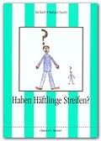
De Cock, Michael/Vanistendael, Judith  Rosie und Moussa  Der Brief von Papa  Weinheim 2014  ISBN 978-3-407-82045-7  9,95 € | 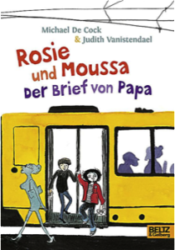
BAG (Hrsg.)  Das Familienhaus Engelsborg  Verantwortung für die Kinder Inhaftierter  ISBN 978-3-932168-11-6  19,80 € | 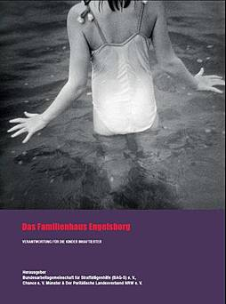
Wie Schokopudding und Spaghetti  (zu bestellen über Treffpunkt e.V., Fürther Str. 212, 90429 Nürnberg, www.treffpunkt-nbg.de – 4,99 € plus Versandkosten) | 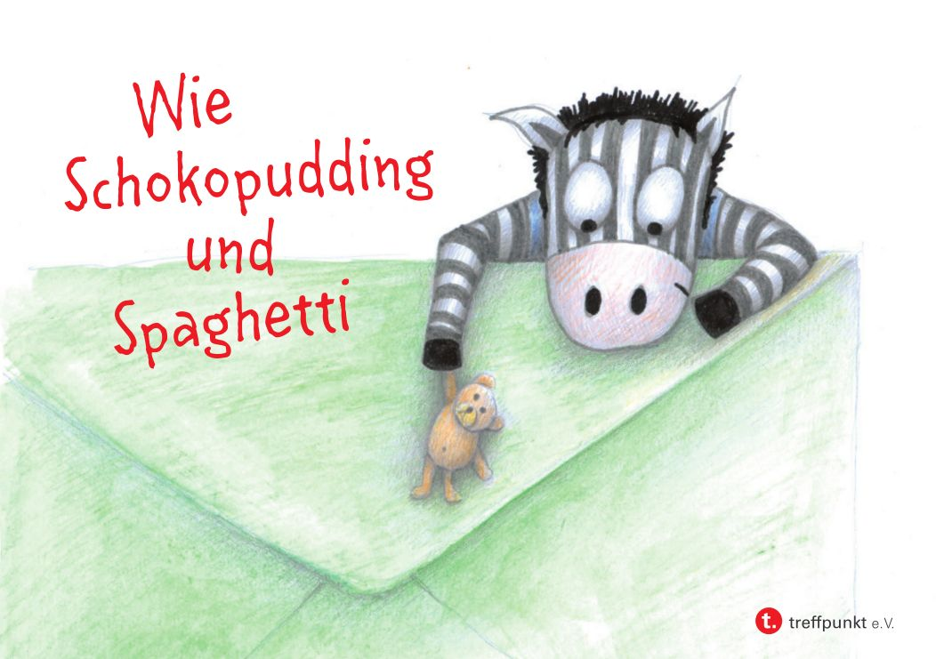
Papa ist im Gefängnis – fünf Kinder erzählen,
animierter Dokumentarfilm, N 2013/D 2015,
15 Min., Vertrieb über Methode Film/Frau Dr. B. Kamp, Erzweg 26, 61118 Bad Vilbel, Tel.: 06101-803427, www.methode-film.de, info@methode-film.de
Preis für Schulen, Beratungsstellen, Justizvollzug: 49,00 € plus Versand
Engelhardt, Thomas/Osberghaus, Monika
In Gefängnis
Ein Kinderbuch über das Leben hinter Gittern
Klett Kinderbuch, 1. Auflage 2018
ISBN 978-3-95470-186-5
14,00 €

